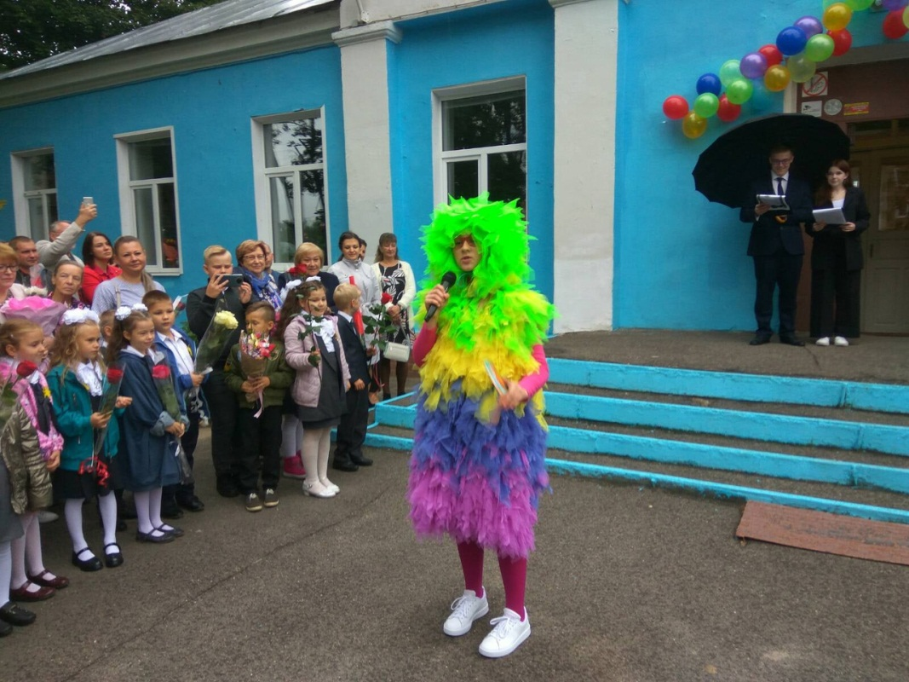
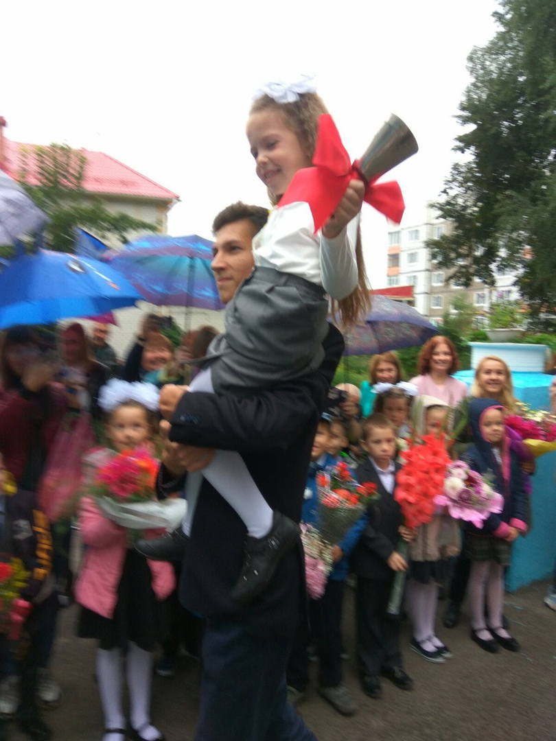
Вот и начался новый учебный год. День знаний по традиции был праздничным, днем новых открытий и интересных встреч.
Первоклашек, пятиклассников и учеников 10-11 классов приветствовали на торжественной линейке. Начавшийся учебный год для них особый, поэтому администрация и учителя пожелали им радости от новых открытий, сил для освоения знаний и сдачи экзаменов, верных друзей в новом коллективе. Символом начала нового года стала разноцветная радуга, каждый цвет которой был как доброе пожелание. А к малышам в гости пришел яркий веселый Фьек. В конце праздника каждый ученик прошел под радугой, загадав свое желание.
Интересно прошел день знаний и у других учеников нашей школы. Кроме классных часов, посвященных здоровью и безопасности жизни, ребята участвовали в различных интеллектуальных и развлекательных мероприятиях. Младшие школьники побывали на красочном представлении в ЦДТ, а четвероклассников пригласили на мюзикл, подготовленный Ивановским Домом национальностей, и на занятии с подвижными играми клуба " Исток". На нескучный классный час с новыми технологиями в клуб ""Умка" отправились 3а, 5б, 6б и 7б классы. 6а, 7а и 9а выбрали экскурсию в городские музеи.
11 класс совершил экскурс в историю чудесного Павловского дворца.
Несмотря на небольшой дождь, настроение 1 сентября было радостное и солнечное! В добрый путь по дороге знаний, дорогие ребята, уважаемые педагоги и родители.

